
Lettre de motivation Suisse
[PRÉNOM & NOM DU CANDIDAT
ADRESSE POSTALE
N° DE TÉLÉPHONE
ADRESSE EMAIL]

[NOM DE L'ÉTABLISSEMENT
NOM DU RECRUTEUR
ADRESSE POSTALE]

[LIEU], le [DATE]

Objet : Candidature au poste d’agent de sécurité
Monsieur le Directeur des ressources humaines,
Vous êtes à la recherche d’un agent de sécurité expérimenté et motivé ? Mon profil correspond à vos attentes. Après cinq années d’expérience en France en tant qu’agent de sécurité jalonné d’événements internationaux d’envergure tels que les Jeux olympiques et la Coupe du monde de rugby, je suis prêt à relever de nouveaux défis.
C’est avec un grand intérêt que je vous adresse ma candidature pour le poste d’agent de sécurité au sein de l’Hôtel Continental de Lausanne. Conscient de la réputation de votre établissement pour son élégance et son service d’exception, je souhaite mettre mes compétences et mon expérience au service de la sécurité et de la tranquillité de vos clients, contribuant ainsi à maintenir l’image de prestige de votre hôtel.
Mes expériences lors de grands événements sportifs m’ont appris à travailler sous pression et à faire preuve de réactivité, tout en garantissant la sécurité des personnes et des infrastructures. De plus, mes compétences en anglais et en allemand me permettent d’interagir efficacement avec un public international, un atout que j’ai pu mettre à profit lors de mes précédentes missions.
Outre mon savoir-faire opérationnel, je suis reconnu pour ma discrétion et ma capacité à gérer les situations avec calme et diplomatie. J’accorde une importance capitale à la qualité des relations humaines et au respect des normes de sécurité.
En espérant pouvoir échanger avec vous sur ma candidature, je vous prie d’agréer, Monsieur, mes salutations distinguées.
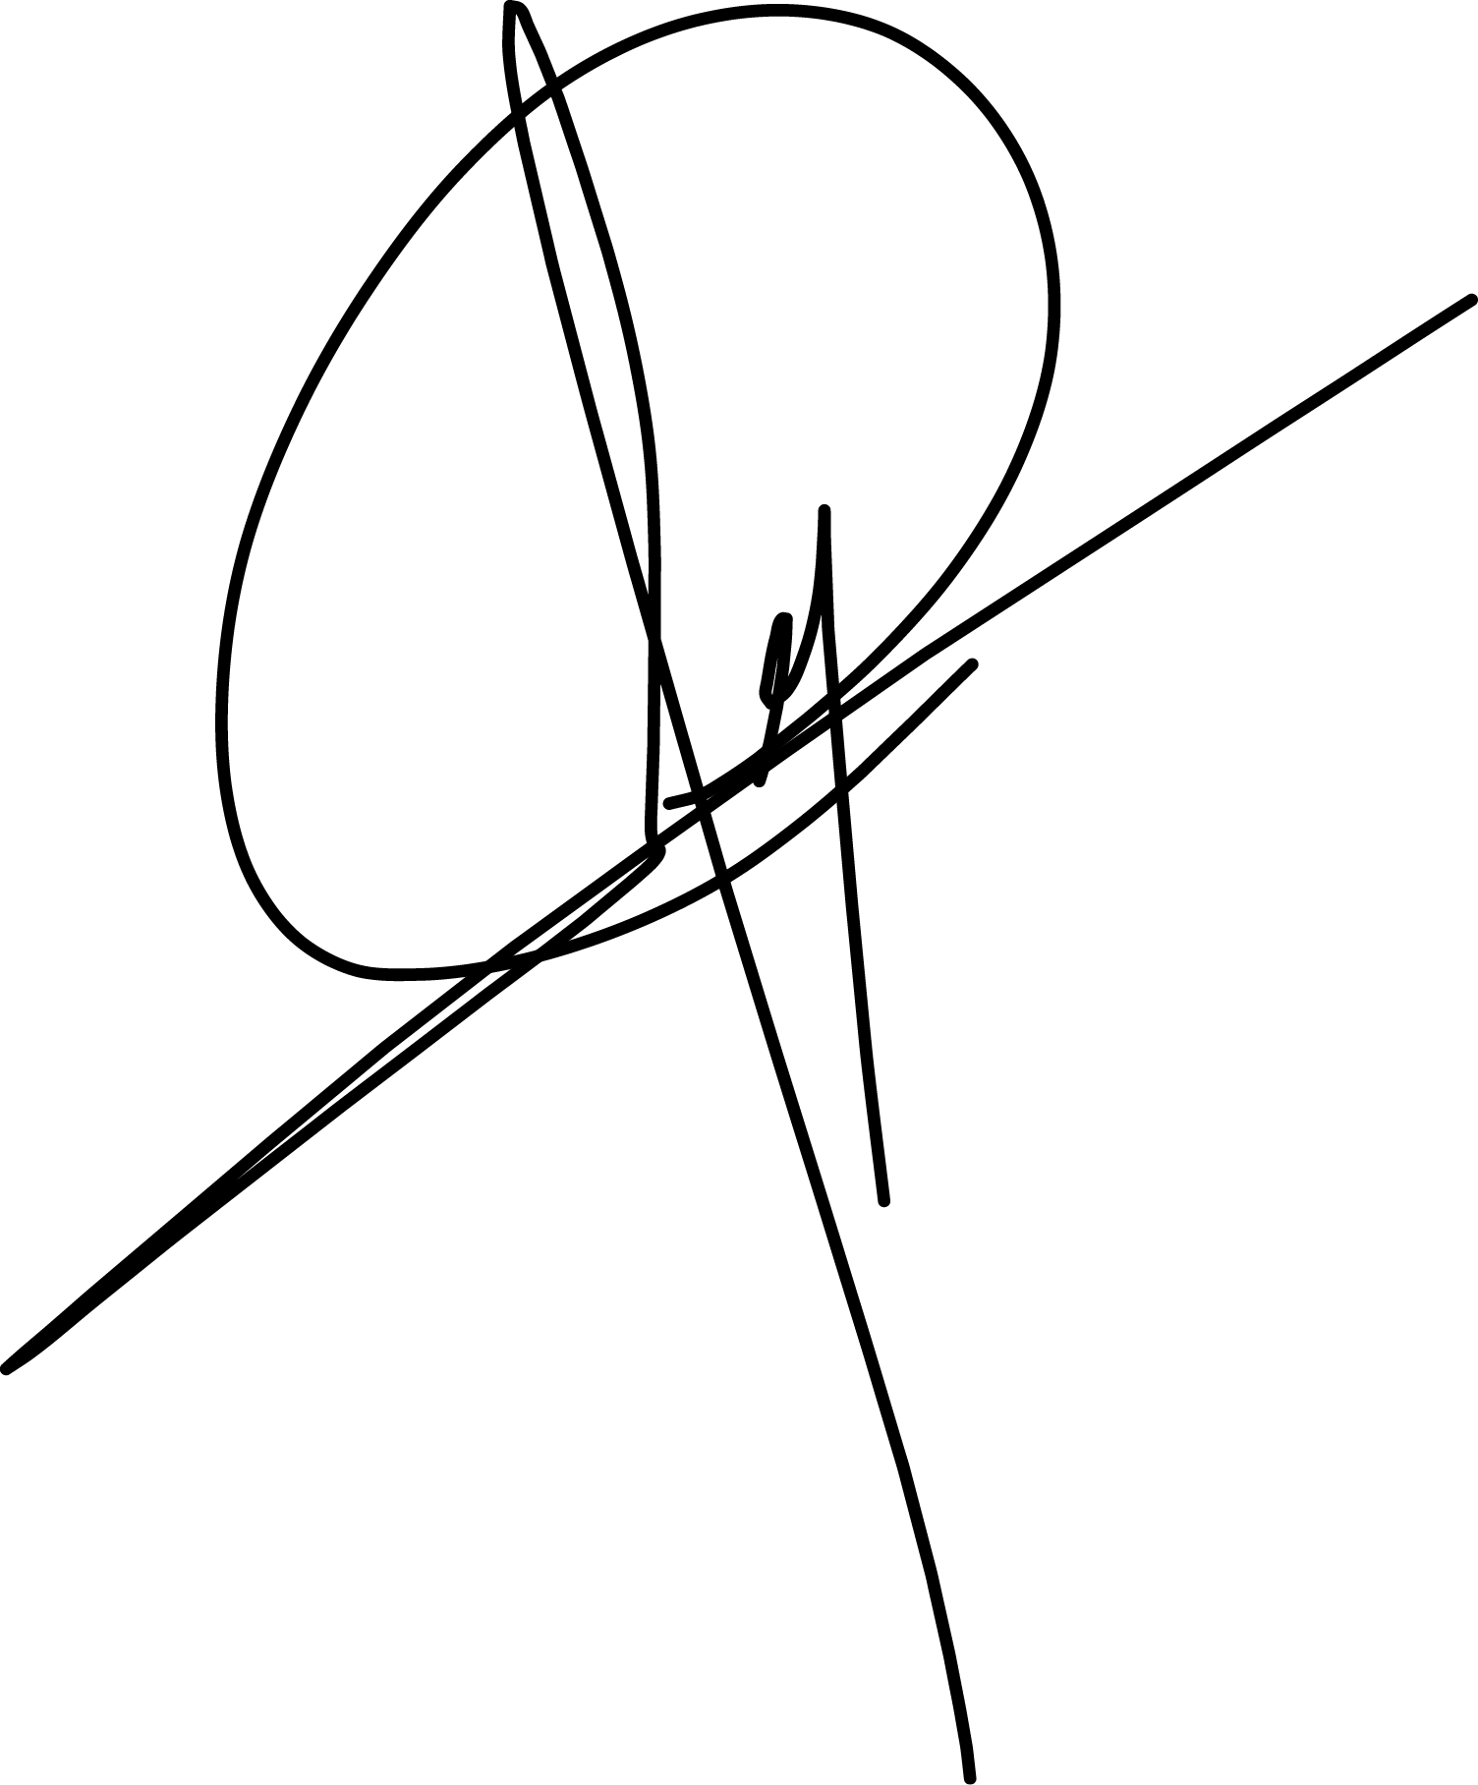
[Prénom et NOM]

Vous trouverez en pièce jointe mon CV, mes certificats de travail et mes attestations de formation.
Après la lettre… place à un CV optimisé qui saura faire la différence.

Rends-toi sur app.cvcrea.fr

- Générateur de CV en ligne avec IA
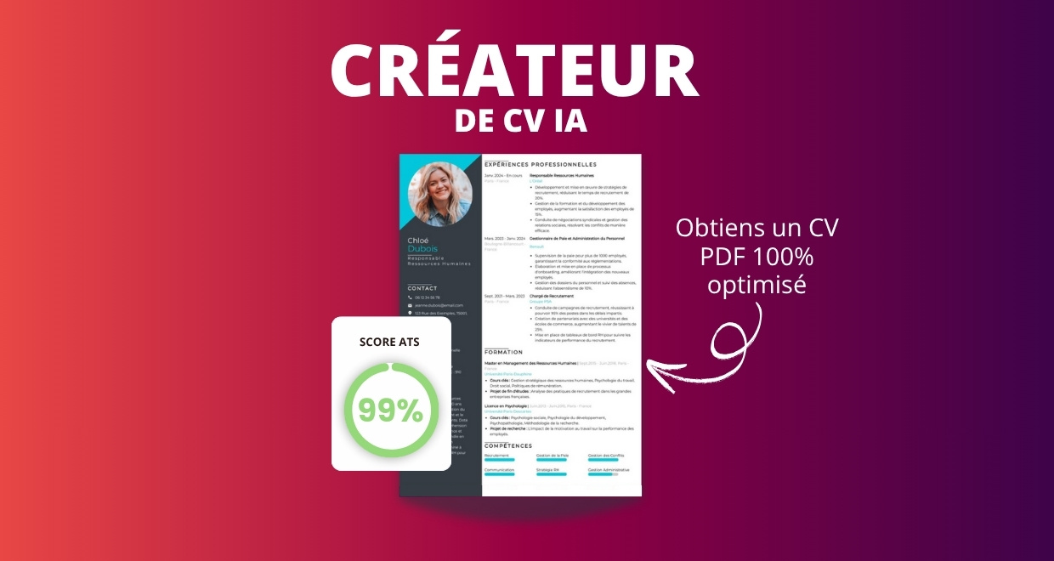
- Test ATS en français gratuit

Pourquoi utiliser notre créateur de CV en ligne :

✅ Accès à des modèles de CV professionnels et optimisés
✅ CV compatible avec les logiciels de recrutement
✅ Textes percutants générés par l’IA
✅ Correcteur avancé pour un CV sans fautes
✅ Traduction instantanée en plusieurs langues

Augmente tes chances de trouver un emploi ou un stage grâce à notre créateur de CV en ligne !

👉 app.cvcrea.fr

Cher(e) Candidat(e),

Si tu cherches des exemples de CV efficaces, choisis celui qui te plaît parmi nos :
- Exemples de CV par métier
- Modèle de CV ATS

Consulte aussi nos ressources en ligne pour créer une candidature parfaite :
- Générateur IA de lettre de motivation gratuit
- Créateur de CV intelligent
- Modèles de CV
- Comment Faire un CV
- Compétences sur le CV
- Phrase d’Accroche sur le CV
- Centres d’Intérêt à mettre sur un CV
- Exemples de Lettre de Motivation
- Lettre de Motivation en Anglais

Cordialement,


COPYRIGHT - VEUILLEZ LIRE CE MESSAGE
© Ces modèles de CV et lettres gratuits sont la propriété d'AZURIUS S.L. Vous pouvez les télécharger et les modifier librement pour votre usage personnel et à des fins non commerciales seulement. Ces modèles, exemples et leurs dérivés ne peuvent en aucun cas être revendus. Ces documents, ou toute partie de ceux-ci ne peuvent être copiés, reproduits, distribués, utilisés ou réaffichés dans d'autres sites web sans le consentement préalable et écrit d’AZURIUS S.L. Pour toute question, écrivez à contact@cvcrea.fr.
Découvrez plus de modèles de CV sur cvcrea.fr

